Jesus criança 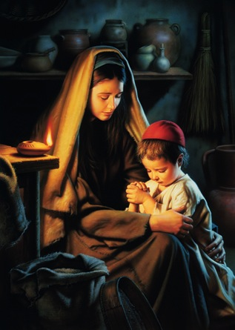
já foi também
Criança assim
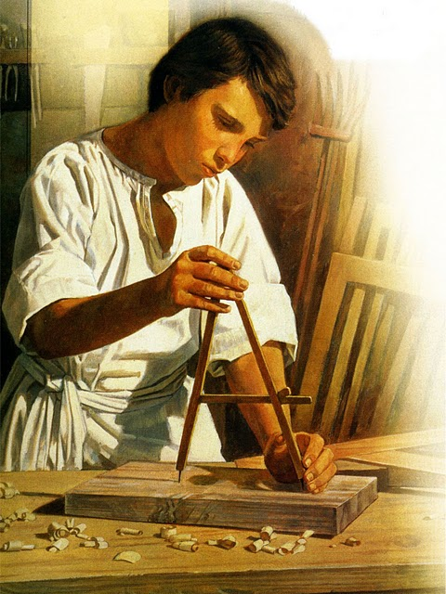
como eu
Ele era puro, 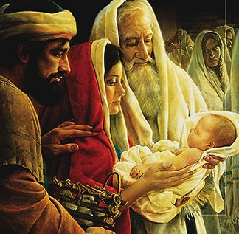humilde e bom
E eu sigo
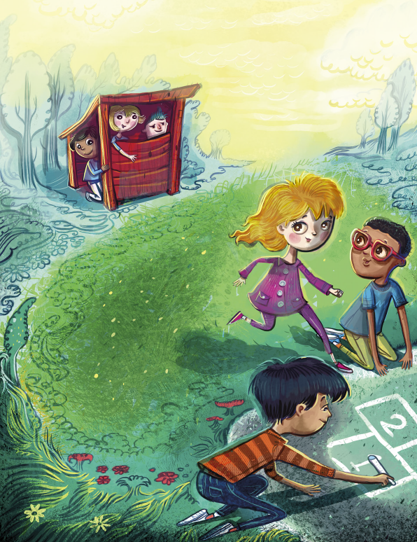
o exemplo seu
Por isso as crianças, como eu e você, 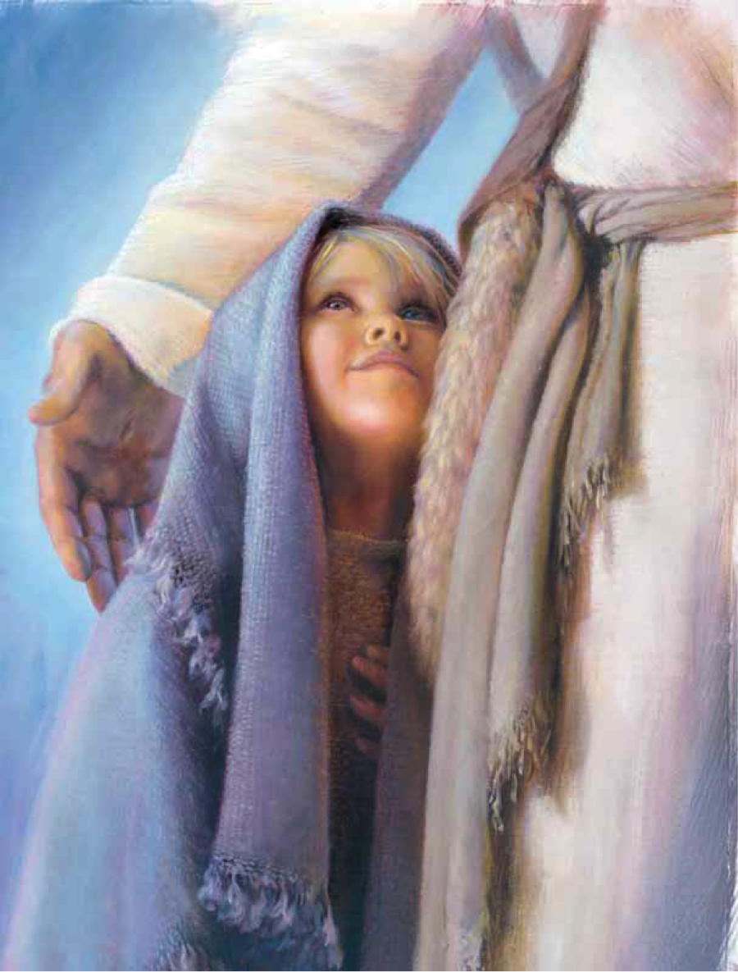
Iguais a Jesus
devem ser
Brincou tal como fazemos nós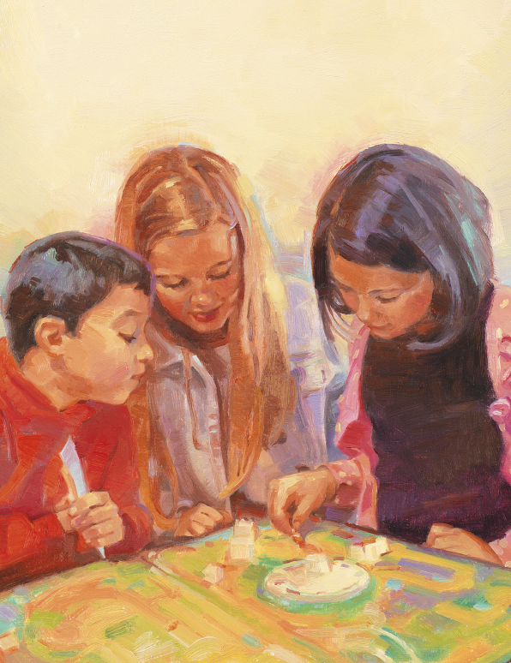
E um bom
exmplo deu
Só falava a verdade, jamais mentiu
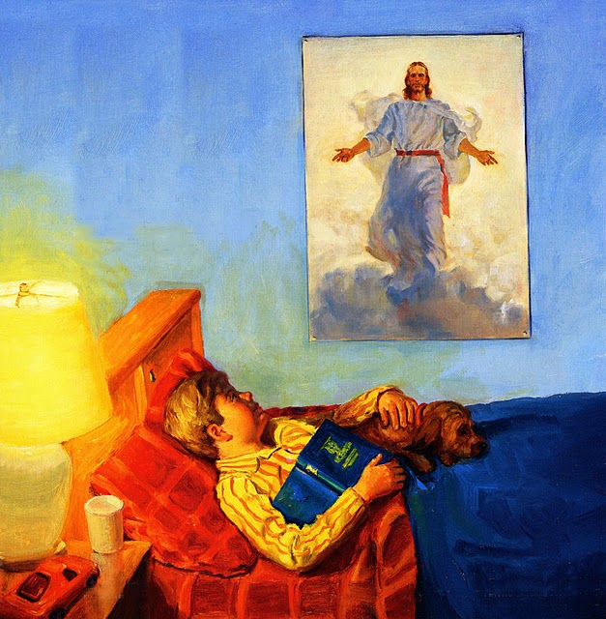
E nunca se aborreceu
Por isso as crianças,
como eu e você
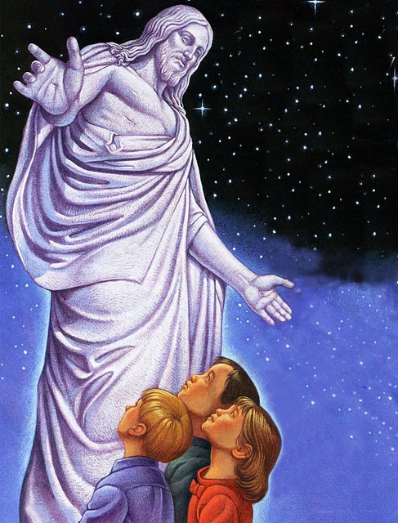
Iguais a Jesus
devem ser

